TRACCE DI STORIA DALL’ARCHIVIO STORICO - OTTOBRE 2013
31 OTTOBRE, LA GIORNATA DEL RISPARMIO NEGLI ANNI SESSANTA

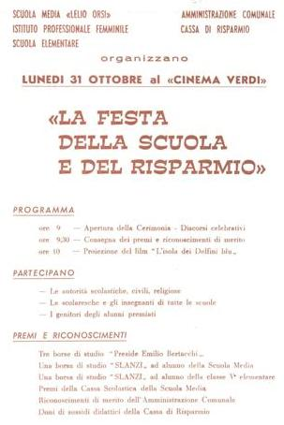

A Milano nell’ottobre del 1924 si tenne il primo Congresso Internazionale del Risparmio, organizzato dalle Casse di Risparmio Italiane. Al termine dei lavori si decise che il 31 ottobre venisse dichiarato in tutto il mondo Giornata del risparmio.
Anche le scuole aderiscono a questa proposta e Novellara, negli anni sessanta si attiva con la Giornata del risparmio che veniva festeggiata insieme alla Festa di inizio anno scolastico con un ricco programma.

